30апреля2020 г. (четверг)
Дисциплина: Химия
Группа: № 78
Урок № 38
Литература:Рудзитис Г. Е. Химия. 10 класс: учеб.для общеобразоват. организаций с прил. на электрон. носителе базовый уровень / Г. Е. Рудзитис, Ф. Г. Фельдман. – М.: Просвещение, 2014. – 224 с.
Тема:Сложные эфиры. Принципы номенклатуры ИЮПАК для сложных эфиров. Гидролиз сложных эфиров водой и раствором щелочи. Сложные эфиры в природе.
Цель:Рассмотретьсложные эфиры. Принципы номенклатуры ИЮПАК для сложных эфиров. Гидролиз сложных эфиров водой и раствором щелочи. Сложные эфиры в природе.
Сложные эфиры - производные кислот (карбоновых или минеральных, одноосновных или многоосновных), в которых атомы водорода гидроксильных групп -ОН замещены на углеводородные радикалы R.
Сложные эфиры карбоновых кислот обычно рассматривают как продукты реакции между кислотой и спиртом (реакция этерификации)
Общая формула сложных эфиров карбоновых кислот R-C(O)-O-R'

Номенклатура сложных эфиров
Существует несколько вариантов названий сложных эфиров, при этом могут использоваться как систематические, так и тривиальные названия радикалов и кислот.
1. Сокращенный вариант (по аналогии с названием солей). В соответствии с систематической номенклатурой, название сложного эфира образуется следующим образом: первым указывается название радикала R, присоединенного к кислоте, затем – название кислоты (корень слова) с суффиксом «оат» (по аналогии с суффиксом "ат" в названиях неорганических солей: карбонат натрия, нитрат хрома). Например, этилпропаноат, метилэтаноат.
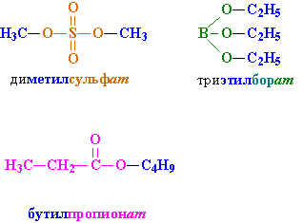

Физические свойства сложных эфиров карбоновых кислот
Сложные эфиры низших карбоновых кислот и простейших спиртов - бесцветные летучие жидкости, часто с приятным фруктовым запахом; сложные эфиры высших карбоновых кислот - твердые бесцветные воскообразные вещества, практически лишенные запаха, их температура плавления зависит как от длин углеродных цепей ацильного и спиртового остатков, так и от их структуры.
Сложные эфиры труднее растворимы в воде, чем образующие их спирты и кислоты. Так, этиловый спирт и уксусная кислота смешиваются с водой во всех отношениях, тогда как этилацетат трудно растворим в воде. Сложные эфиры плохо растворимы в воде, но хорошо - в органических растворителях (спирте, ацетоне и др.).

Химические свойства сложных эфиров карбоновых кислот
1. Гидролиз (омыление) сложных эфиров - основное химическое свойство. Гидролиз протекает с расщеплением сложных эфиров под действием воды. Эта обратная реакция для реакции этерификации. Реакция протекает как в кислой (катализаторы реакции – протоны Н+), так и в щелочной среде (катализаторы реакции – гидроксид-ионы ОН –).
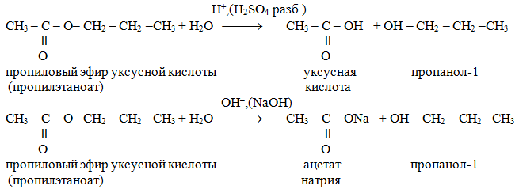
В присутствии щелочи реакция необратима, т.к. происходит омыление – образование солей карбоновых кислот.
Определение
Щелочной гидролиз сложных эфиров, при котором происходит образование солей карбоновых кислот, называют омылением.
При гидролизе сложных эфиров глицерина и высших карбоновых кислот образуются мыла. В растворах разбавленных минеральных кислот соли карбоновых кислот превращаются в исходную карбоновую кислоту. Скорость гидролиза эфиров возрастает также при нагревании и в случае применения избытка воды.
2. Реакция восстановления. При восстановлении водородом сложных эфиров образуется смесь двух спиртов:
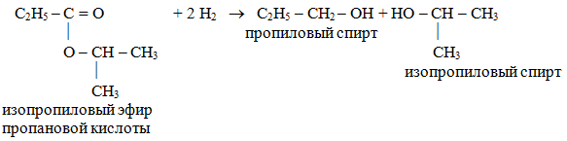
3. Взаимодействие с аммиаком. При взаимодействии сложных эфиров с аммиаком образуется амид соответствующей кислоты и спирт:
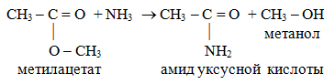

Сложные эфиры карбоновых кислот в природе
Сложные эфиры входят в состав эфирных масел многих растений и фруктов, придавая им специфический приятный запах:
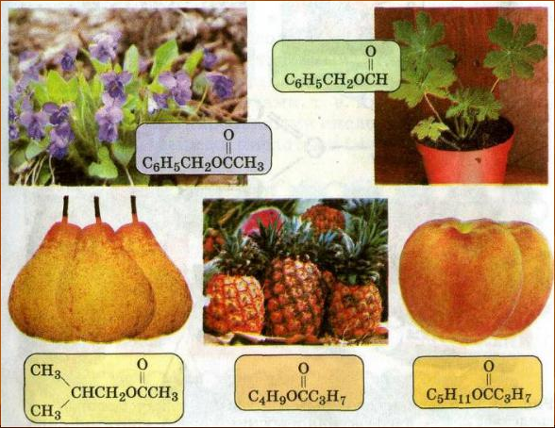
В значительных количествах сложные эфиры представлены в природе восками. Основа природных восков - эфиры высших одноосновных кислот и высших одноатомных спиртов.
Сложные эфиры на основе низших спиртов и кислот используют в пищевой промышленности при создании фруктовых эссенций, а сложные эфиры на основе ароматических спиртов – в парфюмерной промышленности.
Многие сложные эфиры используются в качестве растворителей, например этилацетат, который используется в качестве растворителя лаков и красок, в органическом синтезе, а также при изготовлении лекарственных средств.
Сложные эфиры непредельных спиртов используются для изготовления лаков и красок, так как вступают в реакции присоединения по двойной связи и образуют полимеры. Например, винилацетат - сложный эфир уксусной кислоты и винилового спирта CH3−C(O)−O−CH=CH2 при полимеризации образует поливинилацетат, который используется для изготовления кожезаменителя, его еще называют винилкожей или дермантином.
Вопросы:
1.Что такое сложные эфиры?
2.Какова общая формула сложные эфиров?
3.Каковы физические свойствасложные эфиров?
4. Каковы химические свойствасложные эфиров?
5.Где применяютсложные эфиры?

